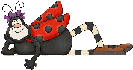
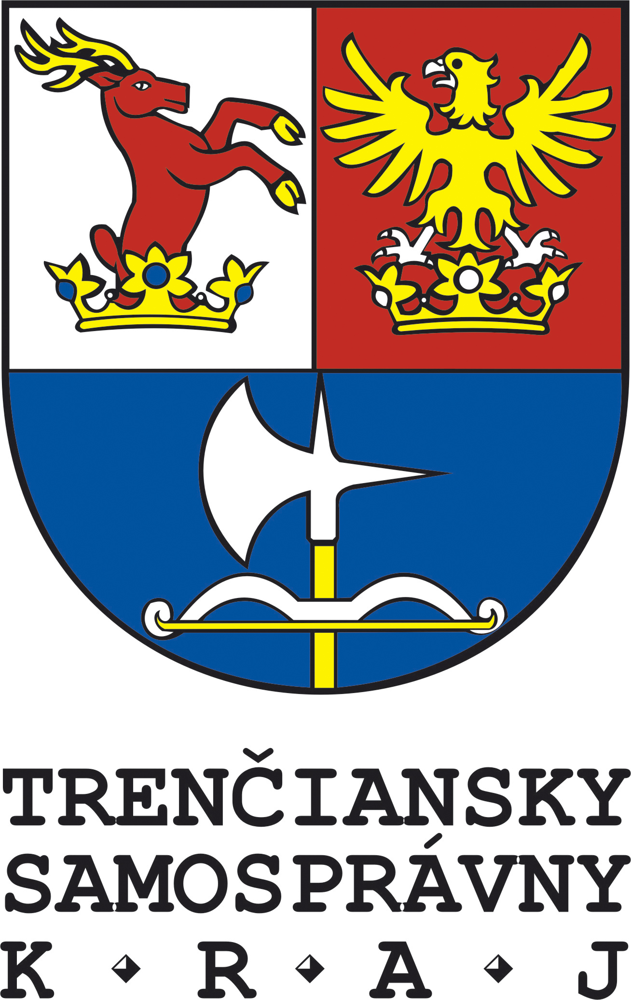
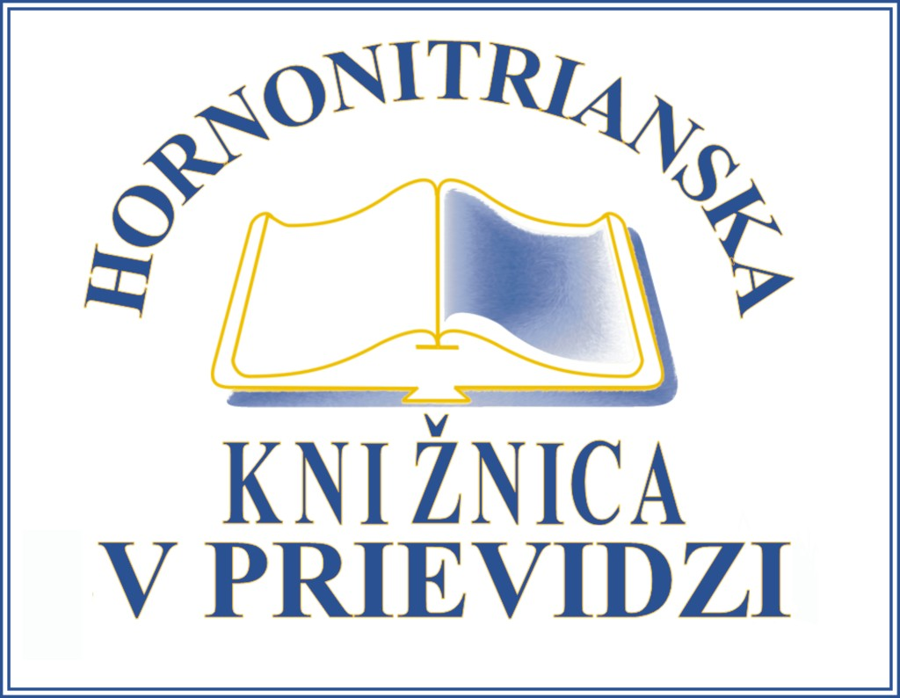
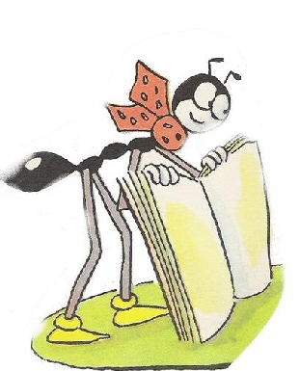 Trenčiansky samosprávny kraj
Hornonitrianska knižnica v Prievidzi

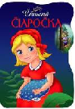pripravuje v rámci zapojenia sa
do celoslovenského projektu Moja naj kniha

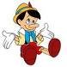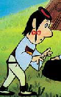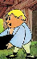
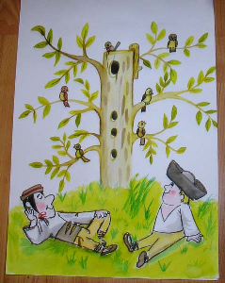Milý kamarát!
V najobľúbenejšej knižke sa väčšinou nachádza najobľúbenejšia postavička.
Chceš, aby sa s ňou potešili aj druhí? Nakresli obrázok a podpor nákup knižiek
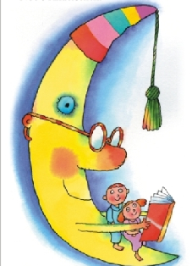 pre detských pacientov na onkológii.
Zdravotní klauni budú čakať, že svoj obrázok prinesieš do 30. júna
do Hornonitrianskej knižnice v Prievidzi,
aby sa zúčastnil veľkej verejnej dražby 15. septembra 2010.
